Предлагаем вашему вниманию **панно из грампластинки и семян «Осенние дары»**.

Для изготовления панно потребуются:

* грампластинка
* гуашь
* семена и скорлупки орехов
* клей-пистолет или клей Титан
* пробки
* акриловый или любой другой лак для покрытия

Панно из грампластинки и семян. Осенние дары.  Мастер-класс с пошаговыми фото

**Панно из грампластинки и семян - мастер-класс**

Покрасим черной гуашью центр старой пластинки.

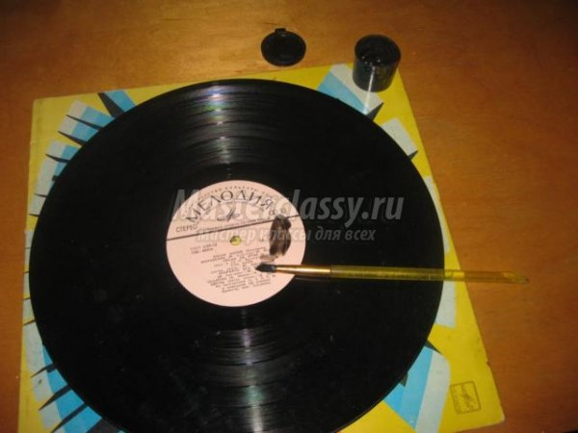

Составляем композицию из семян тыквы, арбуза, косточек  
сливы, вишни, скорлупки орехов и наклеим на высохшую пластинку.

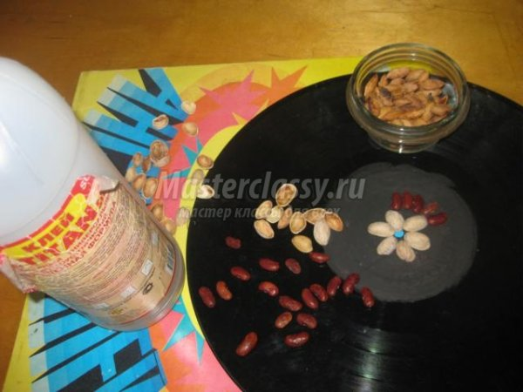

Нарезаем кружочки из пробки, обклеиваем край  
пластинки.

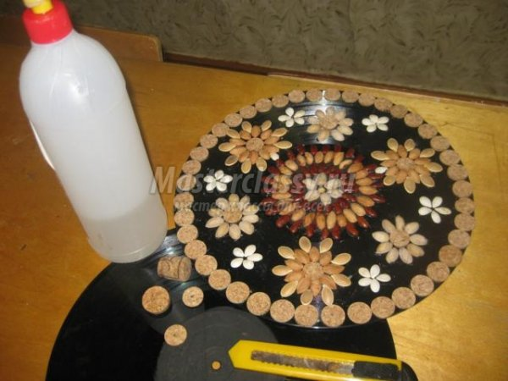

На составленные цветочки приклеиваем сердцевины  
из вишенных косточек.

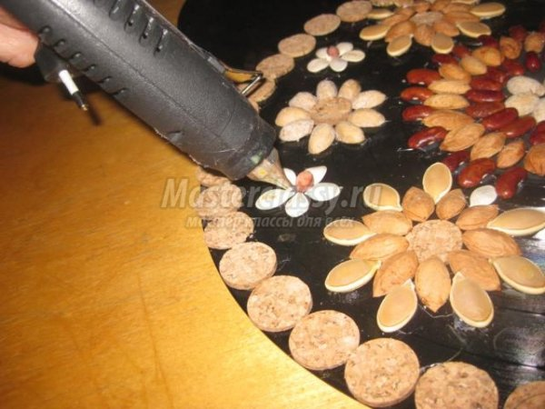

Покрываем получившееся панно бесцветным лаком.

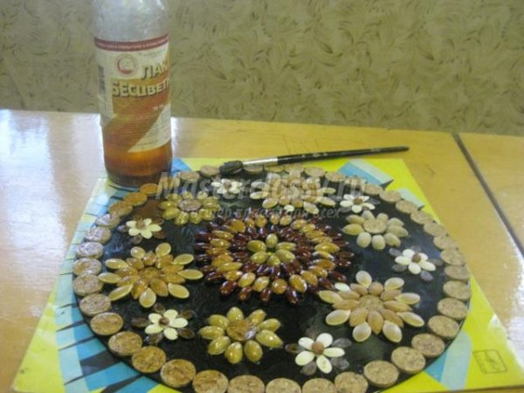

**Панно из грампластинки и семян** готово.

**Панно из грампластинки и семян. Фото**

